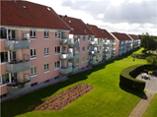
Referat af bestyrelses møde d. 27. juni 2019
Lejerbo afd. 004-0 Møllebakken Hillerød d. 01. juli 2019
Formand. Henning Thelin HT
Medlem. Marianne Kehler MK ikke til stede
Medlem. Lene Bendtsen LB
Suppleant. Julie Stocklund JS
Suppleant. Aage Schultz AaS
Lokalinspektør. Morten Pedersen MP

Referat af møde d. 27-06-2019 kl. 16:00
Mødet afholdes på lokalinspektørens kontor
Dagsorden
PKT. 0 Godkende referat fra sidste møde HT
Referat godkendt
PKT. 1 Hvordan kan vi løse/dæmme op for hærværk i kælderen under Blok D.
Der har nu gentagne gange været udfordringer med cykler der piftes. Bordet til sammenlægning af tøj i vaskekælderens rum 1 er revet ud af væggen. Formodentligt fordi man har forsøgt at sidde på det.
Muligvis skal det være nødvendigt at låse af, så låse brikken må bruges til at komme ind. JS
MP ser om det er muligt med video overvågning i kælderen, lås på indvendige kælderdøre, muligvis ved brug af låsebrikken. Vi ser hvordan det går hen over sommeren.
PKT. 2 Have affald og jord op ad gavl på blok D.? HT
Affaldet bliver fjernet, det er ikke optimalt at der ligger affald og jord op ad bygningen. Vi skal finde et andet sted til haveaffald.
Morten, hvad med oprydning i materielgården, så der bliver plads til haveaffald?
PKT. 3 Afstemning af Yousee ændring. Se klip fra referat af organisations bestyrelsesmøde fra d. 16. april 2019:
YouSee: Der er opsamlingsmøde med YouSee efter påske. Ikke ret mange har haft det på dagsordenen. Generelt har jeg haft fornemmelsen af, at det ikke har været interessant. HT
Da der ikke har været tilslutning til det tilbud fra Yousee, beholder vi det vi har.
PKT. 4 Rengøring af molokker.? Vi har talt om det - de er kanon ulækre og
rigtig mange fluer. Tilbagemelding.? LB
Tromlerne og den del af molokkerne der er over jorden bliver vasket en gang om ugen, graven under molokkerne bliver renset 3 gange om året i samarbejde med kommunen.
PKT. 5 Tilbagemelding på parkering! LB
MP har aftalt med en vej ingeniør, som skal se på området og vejlede os om mulighederne.
PKT. 6 Da jeg var nede med skrald, opdagede jeg, at der står P-forbudt tirsdag til torsdag, altså 3 dage.! Er det ikke en fejl? LB
Morten, hvad siger kontrakten med kommunen vedr. tømning af molokkerne, om tider og dage.
MP har aftalt med kommunen og vognmanden som tømmer molokkerne, at det er det tidspunkt som står på skiltet med p-forbud som gælder, det udvidet tidspunkt har givet mere luft til tømningerne.
Det er altid parkering forbudt skiltet som gælder.

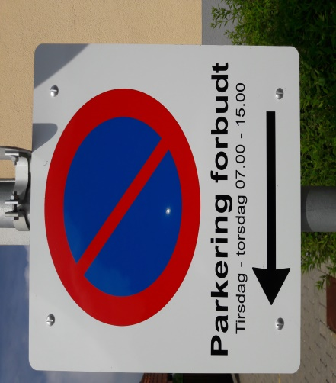
PKT. 7 Farver på gavle og opgange MP
Farverne på blokkene bliver nr. 3 og nr. 6 på skift
Farven i opgangene bliver nr. 3 lidt hvidere
Farven på soklerne bliver nr. 5

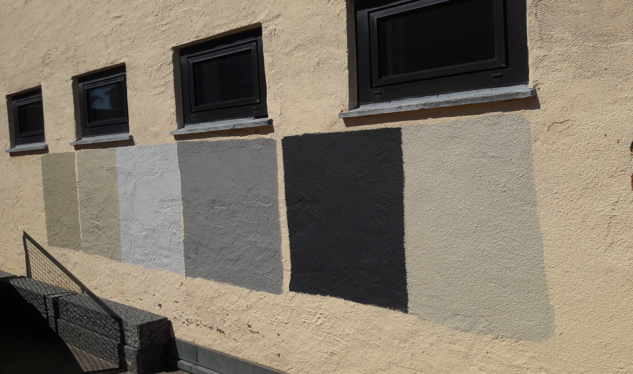
Farve prøverne læses fra venstre mod højre, den mørkest er nr. 5
PKT. 8 Orientering ved lokalinspektøren. MP
Udgifter til gårdmænd - hvordan udregnes det? Kan det ses i vores regnskab for afdelingen.? LB
Der er ved at blive lavet en ny fordelingsnøgle, til fordeling af tiden mellem de forskellige afdelinger, hvor gårdmændene er i løbet af ugen. Stører opgaver som hækklipning vil blive udliciteret.
PKT. 9 Økonomi ved lokalinspektøren MP
Økonomien er OK. Der er afsat penge til maling af blokke og opgange.
PKT. 10 To Do Liste
Vedr. afd. 004-0 Møllebakken
- Udvendig lys på blok C og E, er tændt i de lyse timer.
Jeg taler med Wirework om dette.
- Volumen i molokker.
MP har regnet på volumen og kommet frem til at der mangler ca. 2 kubikmeter i rest affald. MP ser på om vi kan ændre noget på de nuværende molokker eller om vi skal havde en molok mere til rest affald.
- Skrivelse til tørrerum/vaskerier. Solveig ser på det.
PKT. 11 Nyt bestyrelsesmøde, dato aftales:
d. 22. august 2019 kl. 16:00
PKT. 12 Eventuelt
HT påpegede forskelligheden på navne som der sat på postkasser og brevsprækker og dør telefoner.

Med Venlig Hilsen
Henning Thelin
Formand afd. 004-0 Møllebakken.

